Assemblée générale élective de la FFAM : un nouveau comité directeur et un nouveau président.
Dimanche 19 mars 2017, la Maison du Sport Français, siège du Comité National Olympique et Sportif français (CNOSF) a servi de cadre à l'assemblée générale élective du nouveau Comité directeur de la FFAM. C'est sans surprise que la liste «clubs, jeunesse et ouverture» de Laurent Henry ainsi que les neufs candidats individuels ont été élus
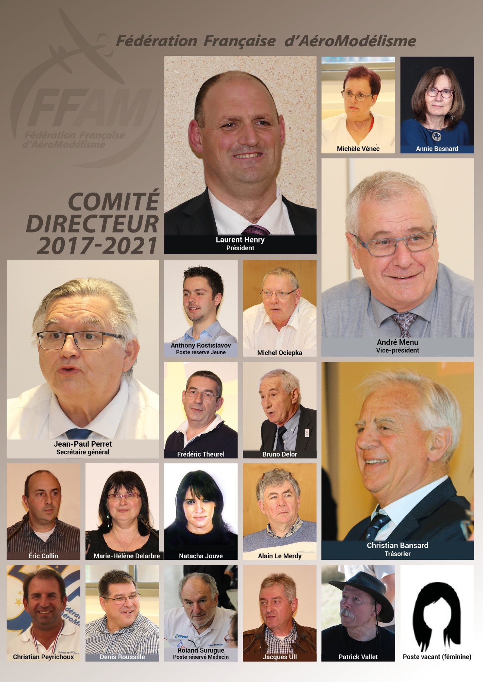
Laurent Henry, vice-président au cours du dernier mandat, est le nouveau président de la FFAM.

Le programme que s’est fixé le nouveau comité directeur pour le mandat 2017-2021 tient en trois grandes thématiques :
1- Remettre le club au centre de la politique FFAM
2- Formation de tous et en particulier des jeunes
3- Valoriser et mettre en lumière l’ensemble des pratiques auprès du grand public.

Et sept axes de travail :

1- Poursuivre le travail sur la réglementation
2- Poursuivre les actions de communication visant à faire mieux connaitre l’aéromodélisme
3- Attirer de nouveaux licenciés dès le plus jeune âge
4- Rapprocher l’aéromodélisme des publics spécifiques qui en sont éloignés
5- Reprendre la croissance du nombre de compétiteurs
6- Encourager les clubs à organiser et valoriser la compétition
7- Mettre en place des formations à la compétition avec l’aide des groupes de travail catégoriels.

Le comité directeur est ainsi composé :

Bureau exécutif :
Président : Laurent Henry (Ligue Ile de France)
Vice-président : André Menu (Ligue PACA)
Secrétaire : Jean Paul Perret (Ligue Grand Est)
Trésorier : Christian Bansard (Ligue Normandie)

Autres membres comité directeur :

Jeune de moins de 26 ans aéromodéliste de haut niveau : Anthony Rostislavov (Ligue Ile de France)
Médecin fédéral : Roland Surugue (Ligue Nouvelle Aquitaine)

Michèle Venec (Ligue Nouvelle Aquitaine)
Annie Besnard(Ligue Grand Est)
Michel Ociepka (Ligue Hauts de France)
Frédéric Theurel (Ligue Ile de France)
Bruno Delor (Ligue Grand Est)
Éric Collin (Ligue Ile de France)
Marie Hélène Delarbre (Ligue Auvergne Rhône Alpes)
Natacha Jouve (Ligue PACA)
Alain Le Merdy (Ligue Pays de Loire)
Christian Peyrichoux (Ligue Occitanie)
Denis Roussille (Ligue Occitanie)
Jacques Ull (Ligue Bretagne)
Patrick Vallet (Ligue Centre Val de Loire)

